津滨市场监管质监〔2019〕2号

关于印发《2018年滨海新区产品、商品质量监管报告》的通知

各功能区市场监管局，各市场监管所、各相关直属机构、机关各处室：
《2018年滨海新区产品、商品质量监管报告》已编制完成，现予印发。

2019年1月10日
（此件主动公开）

2018年滨海新区产品、商品质量监管报告

2018年，滨海新区市场监管局履行质量监管职能，加大监管力度，强化质量监管能力建设，不断提升产品、商品供给质量。

一、产品质量整体状况
2018年监督抽查企业数量、批次数量同比有所降低，但工业产品质量仍保持较高水平，合格率连续5年保持在98%以上。
（一）工业产品监督抽查基本情况
2018年，对245家企业生产的476批次工业产品进行监督抽查，合格471批次，合格率为98.95%（图一）。
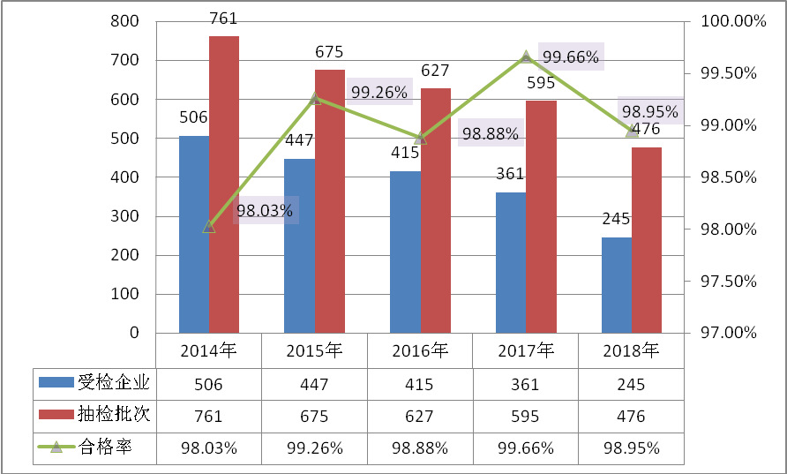
图一：工业产品监督抽查数据同比情况
（二）工业产品监督抽查合格率分布情况
2018年，工业产品监督抽查中， 家具产品合格率在80%-89%之间；电线电缆、纸制品、防爆电气设备产品合格率在90%-99%之间；其余产品合格率100%（图二）。
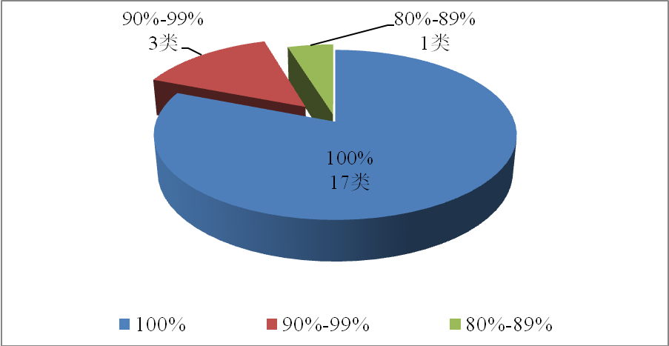
图二：2018年工业产品监督抽查合格率分布情况
不合格率较低的产品种类有：家具（表一）
表一：2018年工业产品监督抽查合格率分布情况
合格率 | 产品种类
100% | 劳保防护用品、预拌混凝土、危险品包装物及容器、食品包装物、涂料、加热器、消防产品、管材管件、化工产品、润滑油、家用电器、照明设备、自行车及配件、防水卷材、水泥、管桩、电子信息产品
90%-99% | 电线电缆、纸制品、防爆电气设备
80%-89% | 家具
80%以下 | 无
（三）重点工业产品监督抽查情况
通过2018年工业产品质量监督抽查，预拌混凝土、化工产品、涂料、危险化学品包装物及容器、食品包装物、电子信息产品、消防产品等11类产品合格率同比未发生变化；自行车及零部件合格率同比略有上升；电线电缆及原料、纸产品、防爆电气设备、家具合格率同比略有下降（表二）。
表二：重点工业产品监督抽查同比情况
序号 | 产品名称 | 2017年 |  |  | 2018年
 |  | 抽查数量  （批次） | 合格数量（批次） | 合格率  （%） | 抽查数量  （批次） | 合格数量  （批次） | 合格率  （%）
1 | 混凝土 | 35 | 35 | 100 | 33 | 33 | 100
2 | 化工产品 | 31 | 31 | 100 | 44 | 44 | 100
3 | 涂料 | 44 | 44 | 100 | 38 | 38 | 100
4 | 危险化学品包装物及容器 | 29 | 29 | 100 | 20 | 20 | 100
5 | 食品包装物 | 49 | 49 | 100 | 34 | 34 | 100
6 | 电子信息产品 | 39 | 39 | 100 | 22 | 22 | 100
7 | 消防产品 | 9 | 9 | 100 | 3 | 3 | 100
8 | 管桩 | 12 | 12 | 100 | 18 | 18 | 100
9 | 照明设备 | 8 | 8 | 100 | 8 | 8 | 100
10 | 管材管件 | 19 | 19 | 100 | 10 | 10 | 100
11 | 自行车及零部件 | 8 | 7 | 87.5 | 13 | 13 | 100
12 | 电线电缆及原料 | 36 | 36 | 100 | 42 | 41 | 97.62
13 | 纸制品 | 22 | 22 | 100 | 18 | 17 | 96.44
14 | 防爆电气设备 | 15 | 15 | 100 | 28 | 27 | 96.43
15 | 家具 | 14 | 14 | 100 | 14 | 12 | 85.71
（四）2018年监督检验产品质量区域汇总情况
功能区(开发区、保税区和高新区)内高新技术企业较多，生产技术和管理水平较高，质量控制较好，合格率达到98.98%。
城区（原塘沽、汉沽、大港区域）内传统产业的企业较多，大多涉及民计民生产品，是每年监督抽查的重点，质量控制较好，合格率达到98.92%（表三）。
表三：产品质量区域汇总情况
所属区域 | 受检企业数（个） | 不合格产品企业数（个） | 抽检批次  （批次） | 合格批次  （批次） | 检验合格率  （%）
开发区 | 61 | 1 | 126 | 125 | 99.21
保税区 | 20 | 0 | 29 | 29 | 100
高新区 | 20 | 1 | 41 | 40 | 97.56
城区 | 144 | 2 | 280 | 277 | 98.92
合计 | 245 | 4 | 476 | 471 | 98.95
（五）工业产品监督抽查产品行业领域汇总情况
监督抽查产品主要集中在化工、建材、机电和其他四种行业领域。其中建材的抽检企业及批次数有所增加，化工、机电和其他领域的抽检企业及批次数减少；化工和建材产品继续保持高合格率，机电、其他领域产品质量合格率略有减少，总体抽检合格率略有减少（表四）。
表四：产品行业领域汇总情况
类别 | 2017年 |  |  |  | 2018年 |  |  |  | 抽检批次变化率（%） | 合格率变化  （%）
 | 企业数 | 抽检批次 | 合格批次 | 合格率（%） | 企业数 | 抽检批次 | 合格批次 | 合格率（%）
化工 | 59 | 102 | 102 | 100 | 21 | 44 | 44 | 100 | 减56.86 | 0
建材 | 55 | 95 | 95 | 100 | 66 | 121 | 121 | 100 | 增27.39 | 0
机电 | 82 | 149 | 149 | 100 | 56 | 121 | 119 | 98.35 | 减18.79 | 减1.65
其他 | 165 | 249 | 247 | 99.20 | 102 | 190 | 187 | 98.42 | 减23.69 | 减0.78
总计 | 361 | 595 | 593 | 99.66 | 245 | 476 | 471 | 98.95 | 减20.0 | 减0.71
二、商品质量整体状况
2018年，重点以危害人体健康、影响环境质量、投诉举报较多的商品开展抽检工作。抽检涉及经销单位数量同比去年未发生较大变化，但因2018年天津市推广使用车用乙醇汽油，按照市政府要求，根据天津市市场监管委统一部署，加大了对车用乙醇汽油监督抽检力度，成品油抽检批次数同比去年增长182.08%，成品油抽检合格率为100%，全年商品合格率总体同比去年有了大幅提高。
（一）商品质量抽检基本情况
2018年，对流通领域儿童玩具及学生用品、成品油、手机、移动电源、纸巾纸卫生纸、儿童及婴幼儿服装等24类商品开展质量监督抽检，共抽检1302批次。截至目前，已发布公告1302批次，抽检商品覆盖19个省、直辖市，354家生产企业，抽检商品包括车用汽柴油、车用乙醇汽油、车用尿素、床品、电线电缆、儿童服装、家用电器、胶粘剂等24类，合格1254批次，不合格48批次，合格率96.31%（图三）。
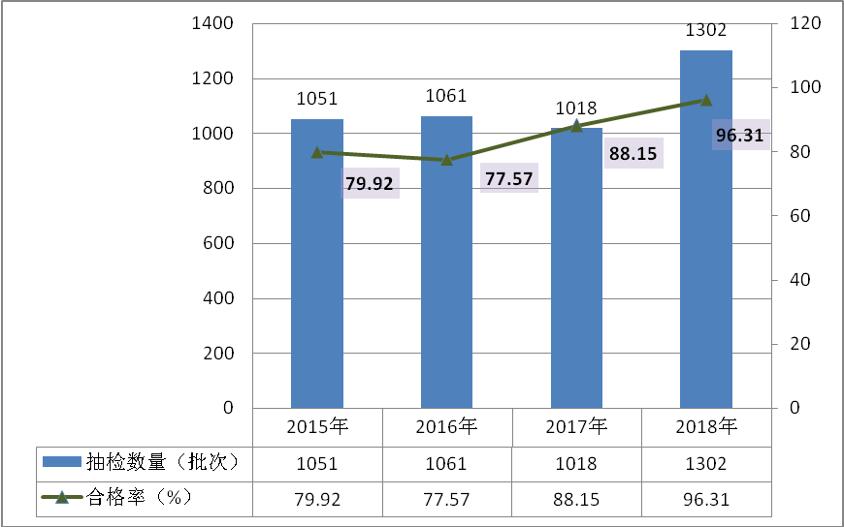
图三：滨海新区商品质量抽检数据同比情况
（二）商品质量抽检合格率分布情况
通过2018年商品质量抽检合格率分布情况看，在已发布公告的24类商品中，合格率100%的商品有10类；合格率90%-99%的商品有7类；合格率80%-89%的商品有5类；合格率在80%以下的商品有2类（图四）。
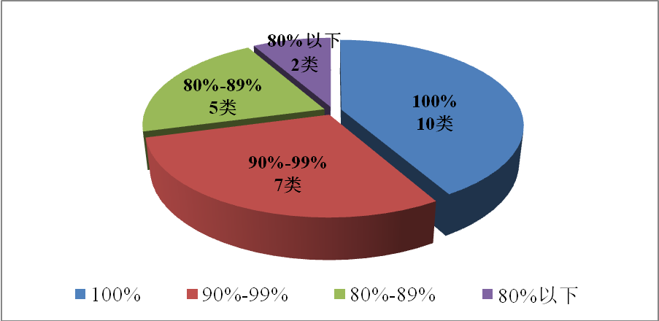图四： 2018年商品抽检合格分布情况
不合格率较低的商品种类有：休闲服装、消防用品（表五）。
表五：滨海新区2017年抽检商品分布情况
合格率 | 商品种类
100% | 车用汽柴油、电线电缆、胶粘剂、车用乙醇汽油（E10）、涂料、牙刷、纸巾纸卫生纸、纸尿裤卫生巾、汽车配件、羊绒衫羊毛衫
90%-99% | 车用尿素、家用电器、鞋类、眼镜、移动电源、儿童玩具及学生用品、羽绒服
80%-89% | 床上用品、儿童服装、木制家具、湿巾厨房用纸、自行车电动自行车
80%以下 | 休闲服装、消防用品
（三）流通领域成品油质量监管基本情况
2018年，为严厉打击油品违法生产销售行为，提升油品质量，实现车用乙醇汽油推广工作顺利进行，确保成品油质量监管到位，依法维护成品油市场秩序，开展成品油质量抽检工作。共抽检82家加油站销售的车用汽柴油257批次，合格257批次，合格率100%；共抽检102家加油站及配送中心销售的车用乙醇汽油（E10）、车用乙醇调合组分油、变性燃料乙醇530批次，合格530批次，合格率100%。
三、不合格产品、商品分析
（一）生产领域不合格产品分析
本年度不合格产品主要是家具、电线电缆、防爆电气设备、纸制品。
1.家具。共抽检14批次产品,合格12批次,不合格2批次，合格率85.71%。不合格项目是表面理化性能（耐液性、耐磨性）和力学性能（主桌面垂直静载荷试验、桌类稳定性）。表面理化性能项目不合格可造成家具表面漆膜涂层开裂，影响家具的美观和使用寿命；力学性能项目不合格可造成家具倾翻或结构断裂，从而产生严重安全隐患。不合格原因均为生产企业对原材料进厂把关不严格和生产工艺控制不到位。
2.电线电缆。共抽检42批次产品，合格41批次，不合格1批次，合格率为97.62%。不合格项目是成束阻燃性能。此项目不合格可造成电线电缆降低或失去抑制外部火焰蔓延的能力，从而产生严重安全隐患。不合格原因为生产企业对原材料进厂把关不严格。
3.防爆电气设备。共抽检28批次产品,合格27批次,不合格1批次，合格率96.43%。不合格项目是结构检查、内部点燃的不传爆试验。此项目不合格可造成防爆电气设备的防爆功能失效，丧失防爆效果，从而产生严重安全隐患。不合格原因为生产工艺控制不到位。
4.纸制品。共抽检18批次产品,合格17批次,不合格1批次，合格率94.44%。不合格项目是横向环压指数、纵向裂断长。此项目不合格可造成纸制品抗压强度降低，从而降低对内装物的保护作用。不合格原因为生产工艺控制不到位。
（二）流通领域问题突出商品不合格项目分析
本年度抽检问题突出商品主要是纺织类产品、消防产品。
1.纺织类产品。共抽检60批次，合格49批次，不合格11批次，合格率为81.7%。不合格项目主要是纤维含量、使用说明、接缝性能、耐湿摩色牢度等。不合格的11批次中，有3批次纤维含量不合格，不正确标注商品的纤维成分及含量，会误导消费者，不能了解其真实原料成分，影响使用后的洗涤和保养。
2.消防用品。共抽检45批次，合格34批次，不合格11批次，合格率为75%。不合格项目主要是充装误差、喷射时间、主要组分、密封性能、水压性能、耐水压强度、密封性能、固定接口、充放电试验、基本功能试验、接地电阻试验等，不合格的11个批次中，占比较高的是消防应急灯具和手提式干粉灭火器。消防产品的质量直接影响发生火灾后消防设施能否有效发挥作用，与保障消费者人身和财产安全关系密切。

